**ESCUELA POLITÉCNICA NACIONAL**

**FACULTAD DE INGENIERÍA DE SISTEMAS**

**PROGRAMACIÓN I**

**PROYECTO PRIMER BIMESTRE**

**GR-1SI**

**Grupo 5**

**Integrantes:**

Paulette Cushicagua

Adrián Jara

Danny Ponce

Shamir Rivera

Larsson Umatambo

Diego Villagómez

**Lunes, 09 de junio del 2025**

**PROYECTO PRIMER SEMESTRE**

**MAYO 2025**

1. **Diagrama de flujo**

**Opción 1:**

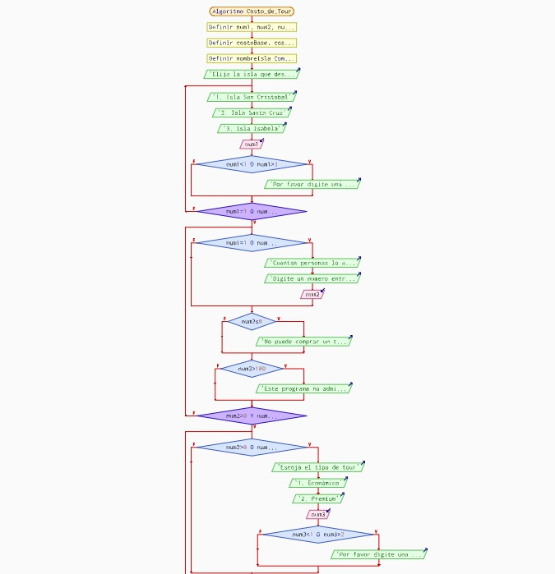

**Figura [1]:** Diagrama de flujo de la opción 1 (primera parte).

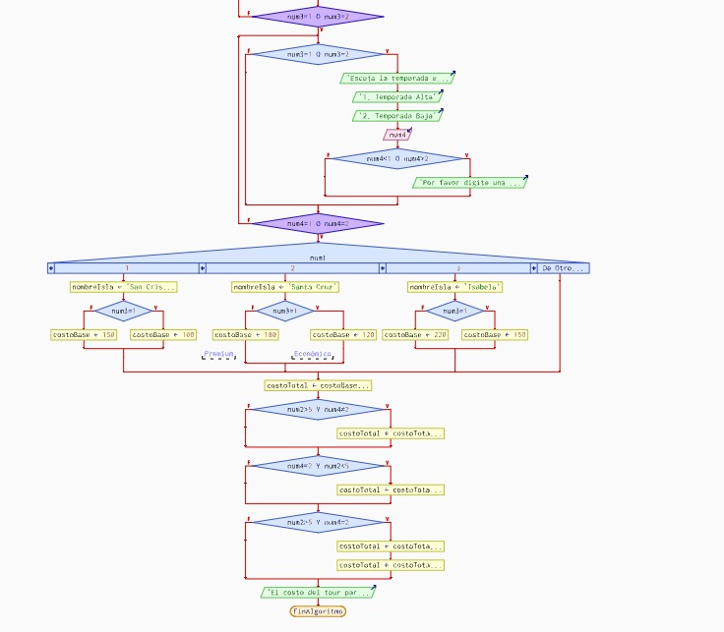

**Figura [2]:** Diagrama de flujo de la opción 1 (segunda parte).

**Opción 2:**

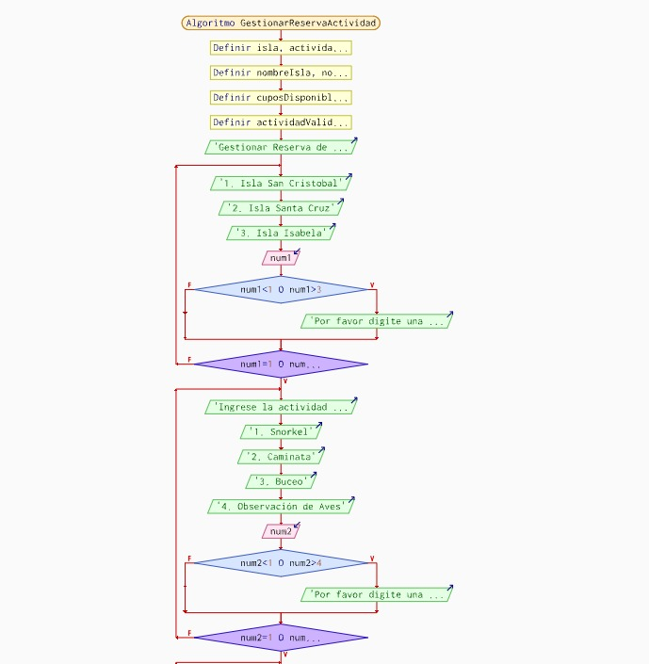

**Figura [3]:** Diagrama de flujo de la opción 2 (primera parte).

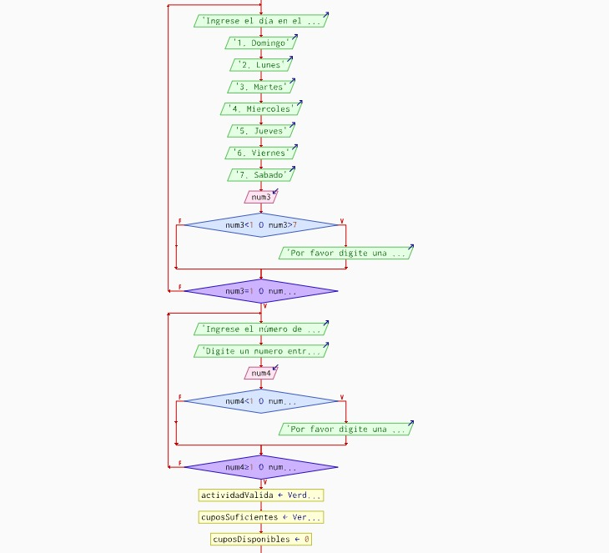

**Figura [4]:** Diagrama de flujo de la opción 2 (segunda parte).

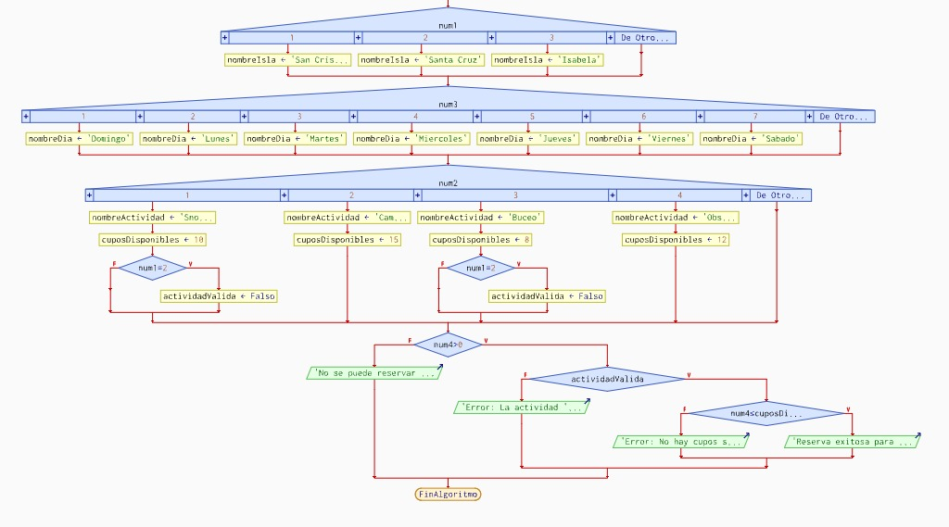

**Figura [5]:** Diagrama de flujo de la opción 2 (tercera parte).

**Opción 3:**

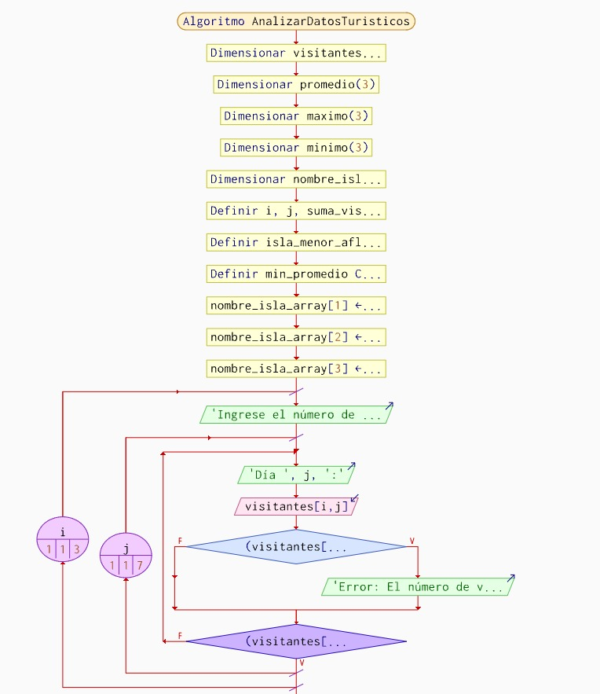

**Figura [6]:** Diagrama de flujo de la opción 3 (primera parte).

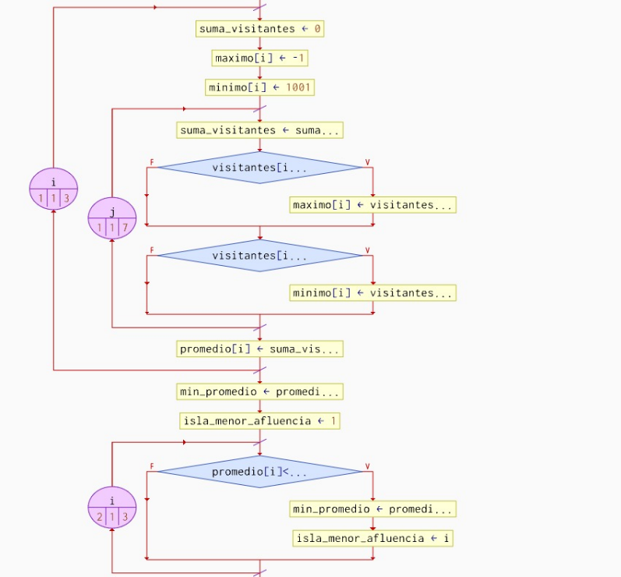

**Figura [7]:** Diagrama de flujo de la opción 3 (segunda parte).

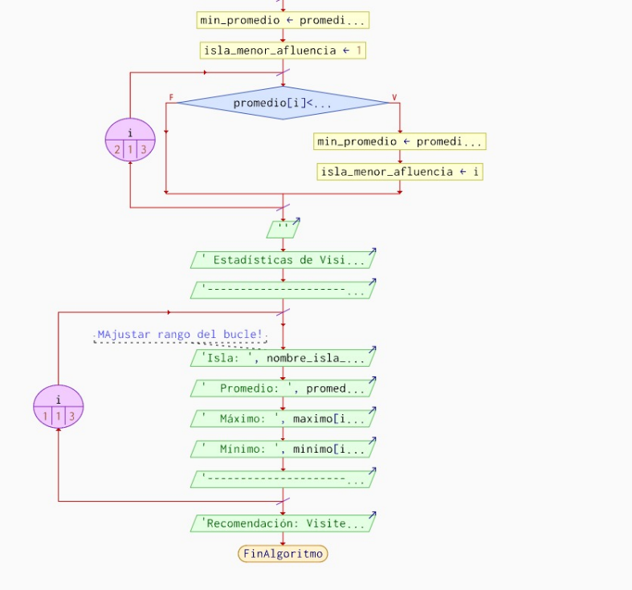

**Figura [8]:** Diagrama de flujo de la opción 3 (tercera parte).

**Opción 4:**

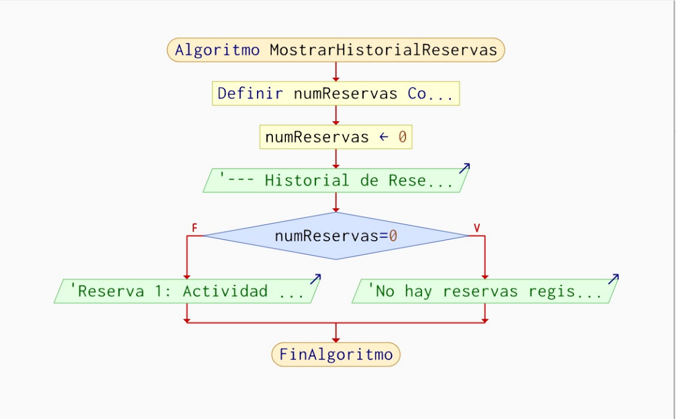

**Figura [9]:** Diagrama de flujo de la opción 4

**Opción 5:**

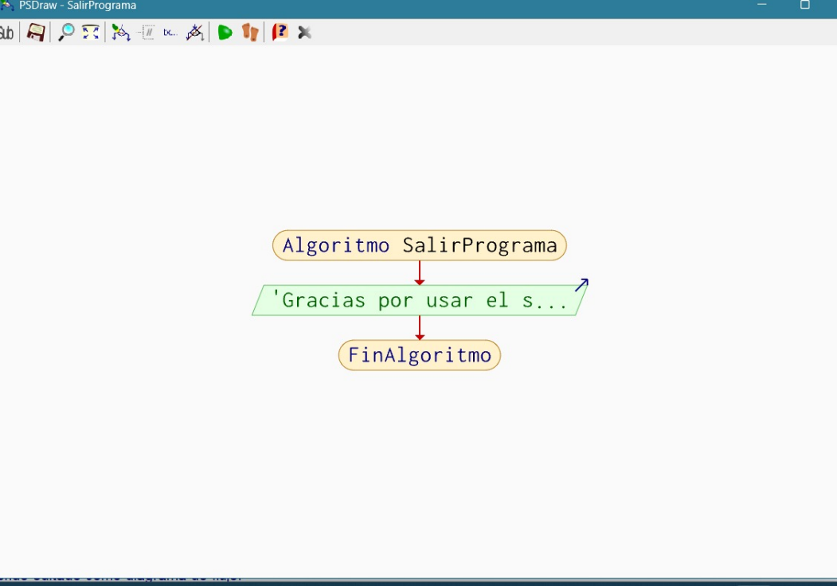

**Figura [10]:** Diagrama de flujo de la opción 5

1. **Descripción de la construcción y funcionamiento de la aplicación**
2. Empezamos abriendo Visual Studio Code, en el vamos a escribir las 5 opciones propuestas para el funcionamiento de nuestro sistema.
3. Para la primera opción empezamos escribiendo el código, en el vamos a limitar las opciones para elegir del usuario con el fin de evitar errores, el usuario podrá elegir la isla a la que quiere ir y para cuantas personas seria la reserva, de acuerdo con las opciones que elegía el usuario se mostrará el monto a pagar y si se cumple las condiciones para que le sea asignado un descuento.

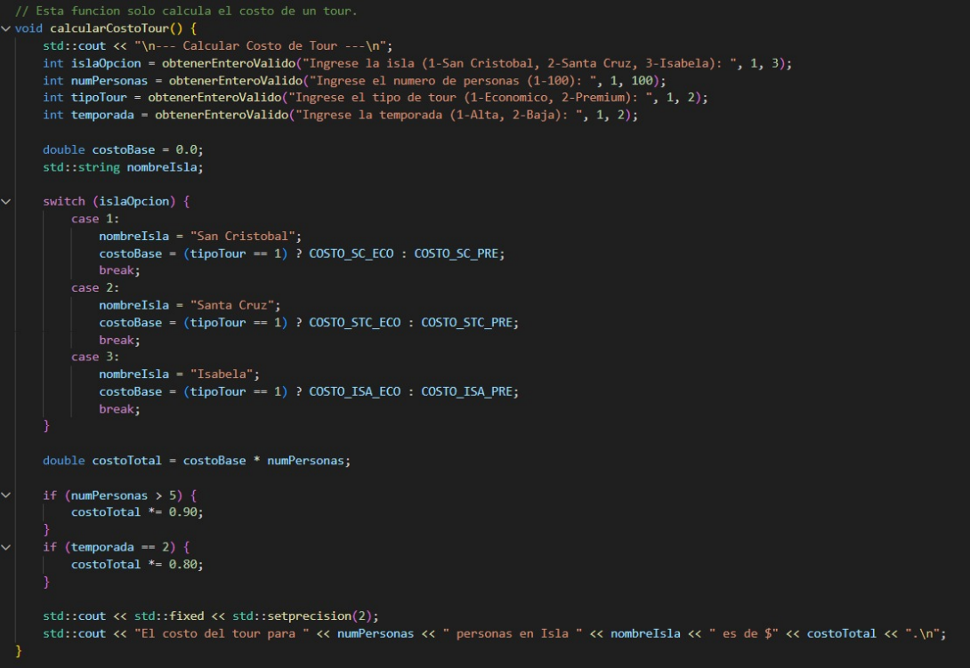

**Figura [11]:** Código opción 1

1. En la segunda opción, igualmente se delimitará las actividades que puede elegir el usuario. Se le solicitara al cliente que seleccione una actividad que quiera realizar, además del día en el cual quiere hacerlo. De acuerdo con la actividad seleccionada se delimitará el lugar en donde se puede realizar dicha actividad y cuantas personas es el máximo que pueden realizar esta actividad a la vez. Se concluirá con tres opciones:

Si la actividad es posible realizar aparecerá

* Reserva exitosa con los lugares y días en los cuales esta echa la reserva.

Si la actividad no es posible realizar aparecerá

* Reserva no exitosa, por falta de cupos de dicha actividad y lugar.
* Reserva no exitosa, porque la actividad solicitada no está dentro de los lugares designados.

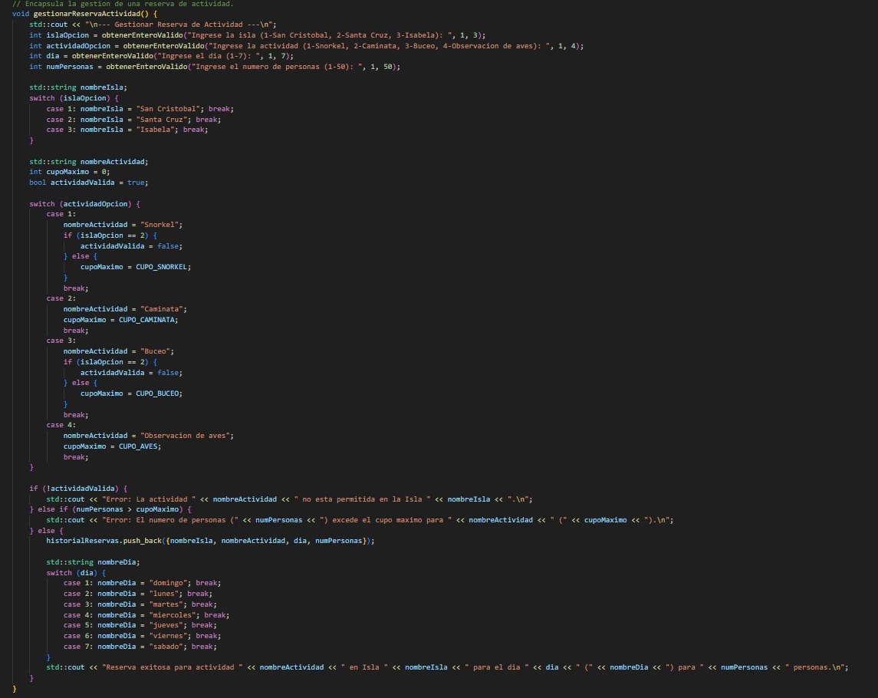

**Figura [12]:** Código opción 2

1. La tercera opción consistirá en realizar un estudio de cuantos turistas tendrá cada isla en los 7 días de la semana, se ingresará cuantas personas visitan la isla en el día, así durante toda la semana, con los datos se calculará un máximo, mínimo y promedio, al final de esto se nos informara cual es la isla que se nos recomienda visitar de acuerdo la numero de turistas.

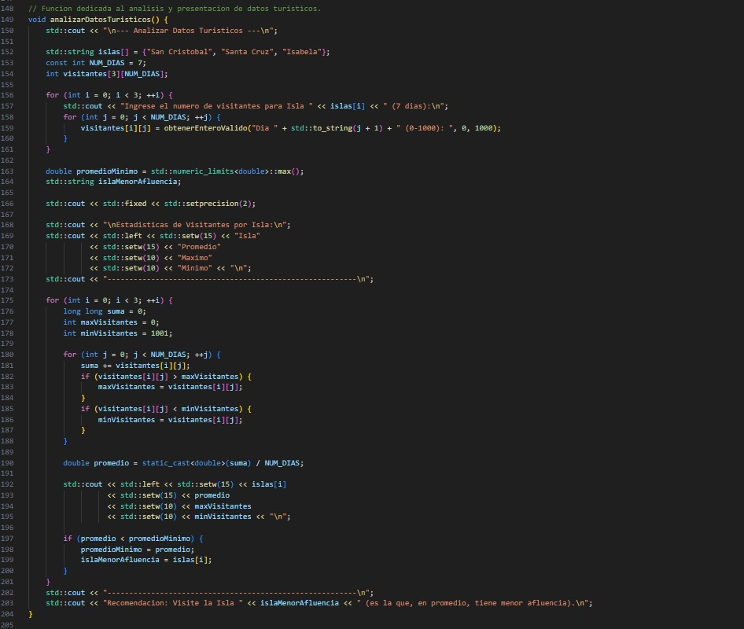

**Figura [13]:** Código opción 3

1. Nuestra cuarta opción realizará un historial donde esta almacenados todos los registros anteriores y en caso de no existir ninguno se mostrará que no existen registros anteriores, caso contrario el programa nos mostrará la reserva que incluirá, el día, la actividad realizada y en que isla se hizo.

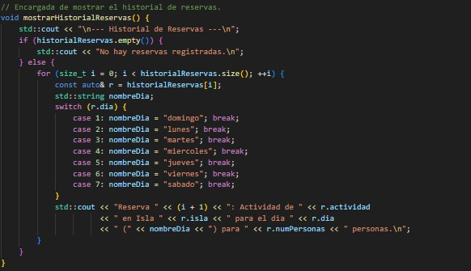

**Figura [14]:** Código opción 4

1. Finalmente, la quita opción será un agradecimiento al usuario por hacer uso de nuestro sistema de reserva.

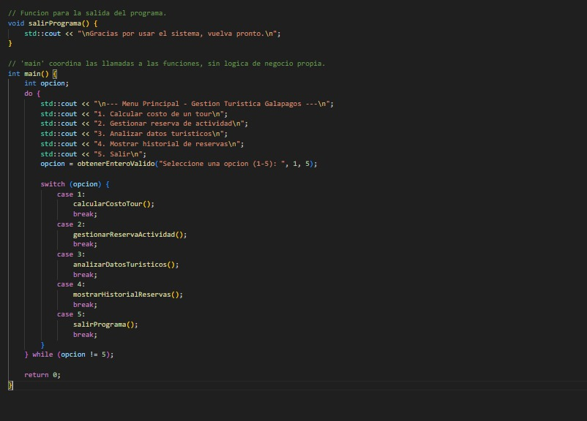

**Figura [15]:** Código opción 5

1. Para terminar, realizaremos diagramas de flujo de las cinco opciones.
2. **Casos para prueba**

Para comprobar el correcto funcionamiento del sistema, seguimos algunos casos solicitados por nuestro docente.

**Opción 1:** Costo:

Isala=1

Personas=6

Tour=2

Temporada=2

Caso 1:

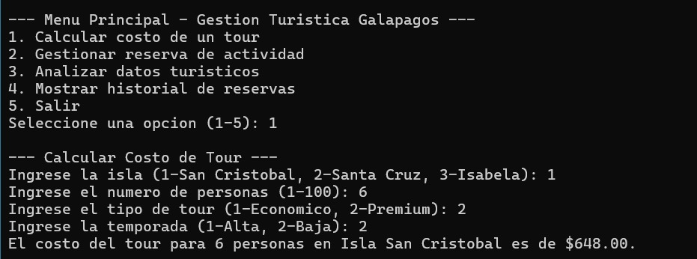

**Figura [16]:** Caso 1

**Opción 2:** Reserva:

Snorkel en San Cristobal, día 1, 5, personas; buceo en Santa Cruz

Caso 2:

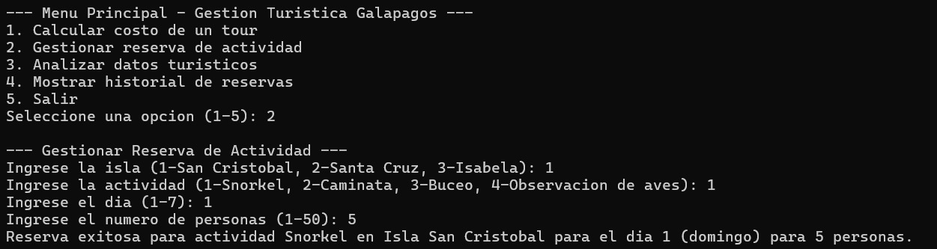

**Figura [17]:** Caso 2 (primera parte)

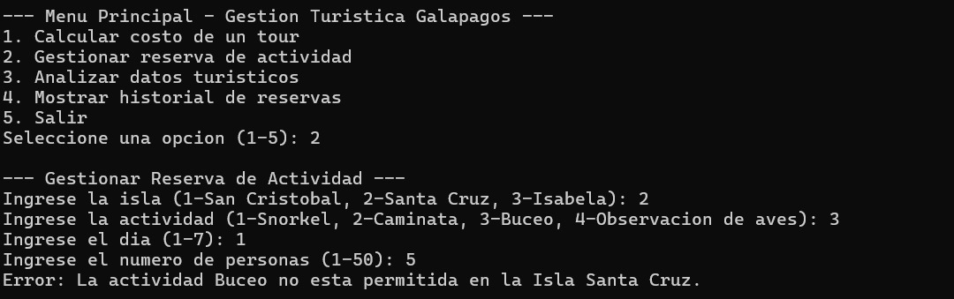

**Figura [18]:** Caso 2 (segunda parte)

**Opción 3:** Análisis:

Visitantes [10, 20, 15, 30, 25, 5, 10] para 3 Islas.

Caso 3:

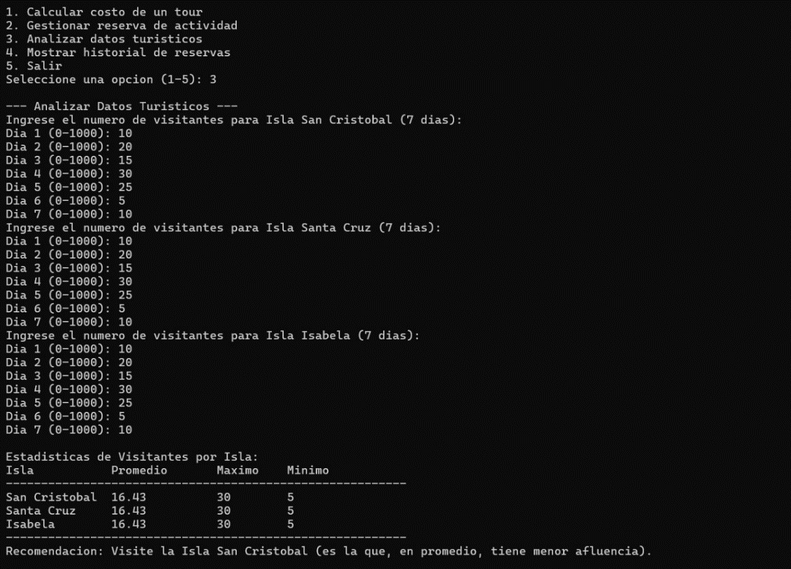

**Figura [19]:** Caso 3

**Opción 4:** Historial:

Mostrar 2 veces

Caso 4:

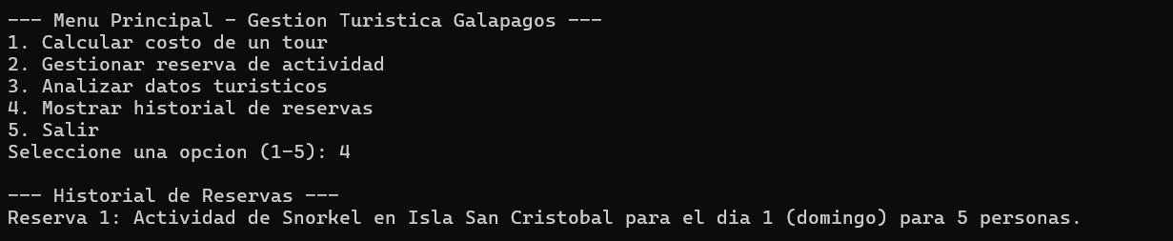

**Figura [20]:** Caso 4

**Referencias**

Cecil, R. (2018). Código Limpio Manual de estilo para el desarrollo ágil de software [Archivo PDF]. https://elhacker.info/manuales/Lenguajes%20de%20Programacion/Codigo%20limpio%20-%20Robert%20Cecil%20Martin.pdf.com

Alberto Guzman. (2021, 7 diciembre). *Pseudocódigos y diagramas de flujo en PSeint* [Vídeo]. YouTube. https://www.youtube.com/watch?v=KVkQxbg778c.com